Отчёт по лабораторной работе

Дисциплина: Архитектура ЭВМ

Перегудов Александр Вадимович

Содержание

# 1 Цель работы

Приобретение навыков написания программ с использованием подпрограмм. Знакомство с методами отладки при помощи GDB и его основными возможностями.

# 2 Задание

Здесь приводится описание задания в соответствии с рекомендациями методического пособия и выданным вариантом.

# 3 Теоретическое введение

Здесь описываются теоретические аспекты, связанные с выполнением работы.

Например, в табл. 1 приведено краткое описание стандартных каталогов Unix.

Table 1: Описание некоторых каталогов файловой системы GNU Linux

| Имя каталога | Описание каталога |
| --- | --- |
| / | Корневая директория, содержащая всю файловую |
| /bin | Основные системные утилиты, необходимые как в однопользовательском режиме, так и при обычной работе всем пользователям |
| /etc | Общесистемные конфигурационные файлы и файлы конфигурации установленных программ |
| /home | Содержит домашние директории пользователей, которые, в свою очередь, содержат персональные настройки и данные пользователя |
| /media | Точки монтирования для сменных носителей |
| /root | Домашняя директория пользователя root |
| /tmp | Временные файлы |
| /usr | Вторичная иерархия для данных пользователя |

Более подробно об Unix см. в [1–6].

# 4 Выполнение лабораторной работы

1. Создал каталог для выполнения лабораторной работы № 9, перешёл в него и создал файл lab09-1.asm (рис. ??).

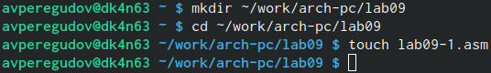

Создание каталога и файла

1. Ввёл в файл lab09-1.asm текст программы из листинга 9.1 (рис. ??).

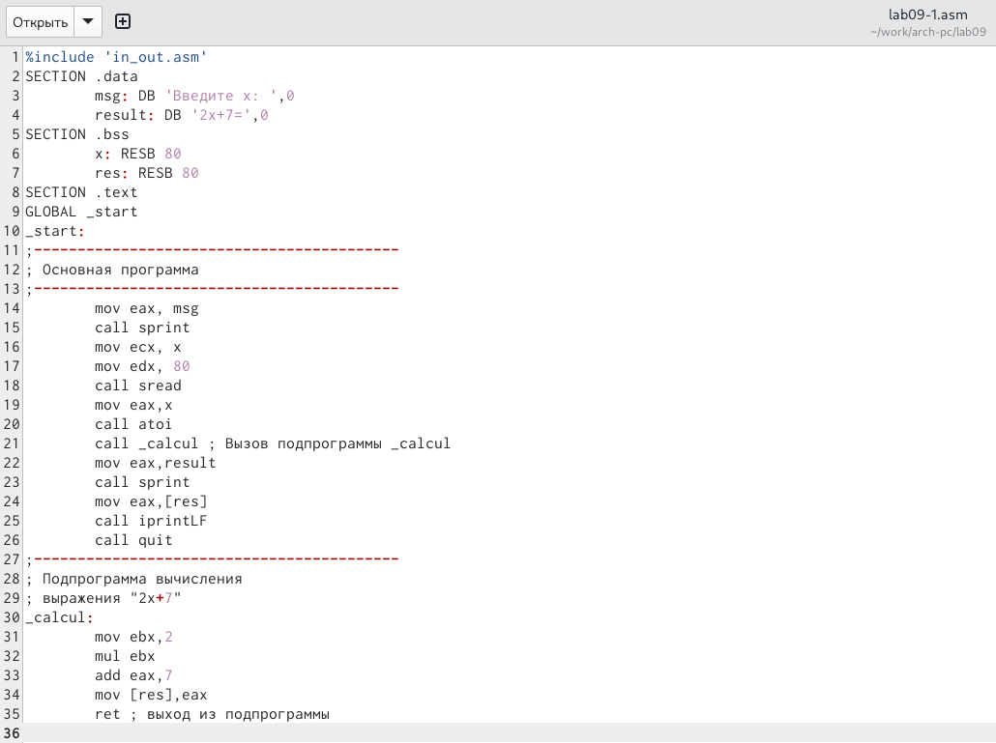

Текст программы

1. Создал исполняемый файл и проверил его работу (рис. ??).

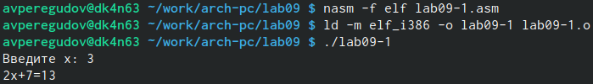

Результат работы программы

1. Изменил текст программы, добавив подпрограмму _subcalcul в подпрограмму _calcul, для вычисления выражения f(g(x)), где x вводится с клавиатуры, f(x) = 2x + 7, g(x) = 3x − 1 (рис. ??).

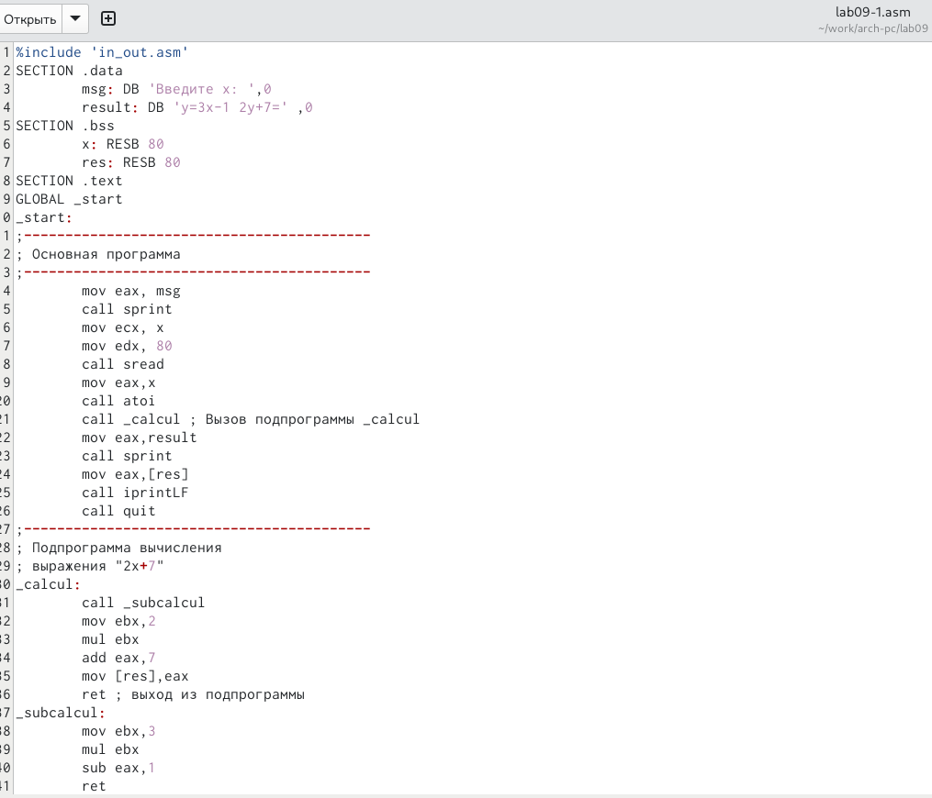

Изменённый текст программы

1. Создал исполняемый файл и проверил его работу (рис. ??).

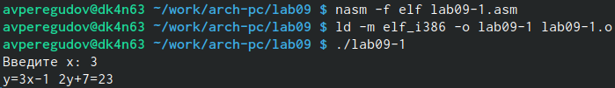

Результат работы программы

1. Создал файл lab09-2.asm (рис. ??).

Создание файла

Создание файла

1. Ввёл в файл lab09-2.asm текст программы из листинга 9.2 (рис. ??).

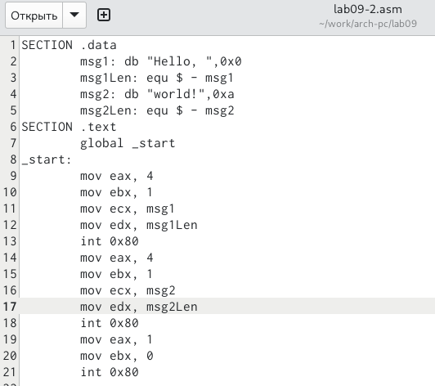

Текст программы

1. Создал исполняемый файл (рис. ??).

Трансляция и компоновка

Трансляция и компоновка

1. Загрузил исполняемый файл в отладчик gdb (рис. ??).

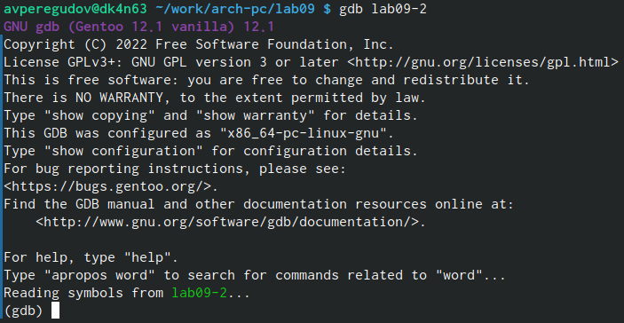

Отладчик gdb

1. Проверил работу программы, запустив ее в оболочке GDB с помощью команды run (рис. ??).

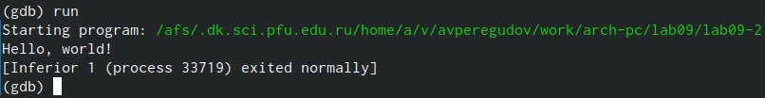

Запуск программы в отладчике

1. Установил точку останова на метку _start и запустил её. (рис. ??).

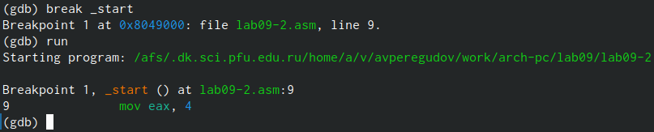

Установка брейкпоинта

1. Посмотрел дисассимилированный код программы начиная с метки _start (рис. ??).

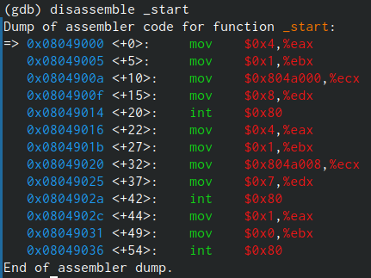

Дисассимилированный код

1. Переключился на отображение команд с Intel’овским синтаксисом (рис. ??).

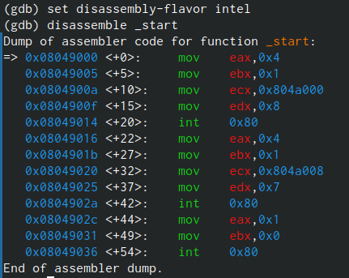

Команда set disassembly-flavor intel

1. Включил режим псевдографики (рис. ??).

Команда

Команда

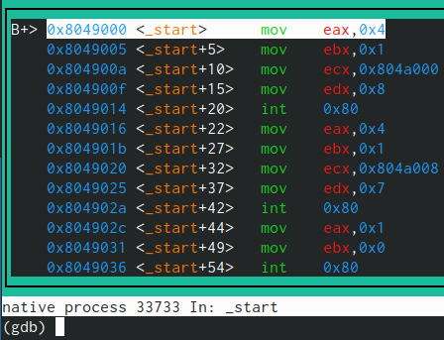

Режим псевдографики

1. Включил режим псевдографики с отображением регистров (рис. ??).

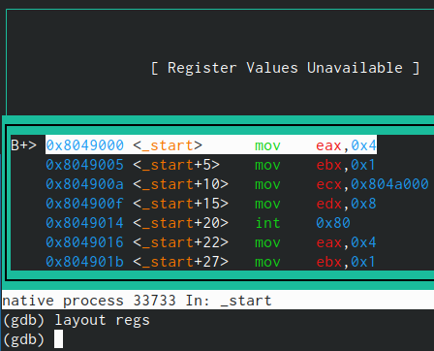

Режим псевдографики с отображением регистров

1. Проверил установленные точки останова с помощью команды info breakpoints (рис. ??).

Установленные точки останова

Установленные точки останова

1. Установил еще одну точку останова по адресу инструкции и посмотрел информацию о всех установленных точках останова (рис. ??).

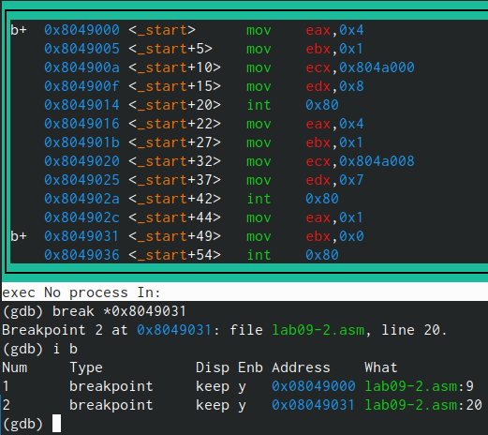

Установленная точка останова

1. Выполнил 5 инструкций с помощью команды stepi (рис. ??).

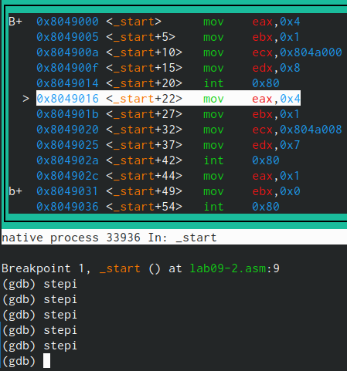

Команды stepi

1. Посмотрел содержимое регистров (рис. ??).

Команда info registers

Команда info registers

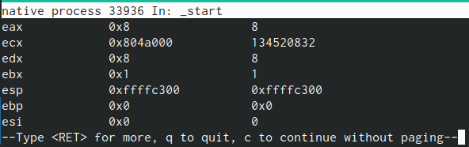

Значения регистров

1. Посмотрел значение переменной msg1 по имени (рис. ??).

Значение переменной msg1

Значение переменной msg1

1. Посмотрел значение переменной msg2 по адресу (рис. ??).

Значение переменной msg2

Значение переменной msg2

1. Посмотрел инструкцию mov ecx,msg2 которая записывает в регистр ecx адрес перемененной msg2 (рис. ??).

Инструкция mov ecx, msg2

Инструкция mov ecx, msg2

1. Изменил первый символ переменной msg1 (рис. ??).

Команда set

Команда set

1. Изменил первый символ переменной msg2 (рис. ??).

Команда set

Команда set

1. Вывел в различных форматах значение регистра edx (рис. ??).

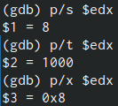

Значение регистра edx

1. Изменил значение регистра ebx (рис. ??).

Команда set

Команда set

1. Завершил выполнение программы с помощью команды continue и вышел из GDB с помощью команды quit (рис. ??).

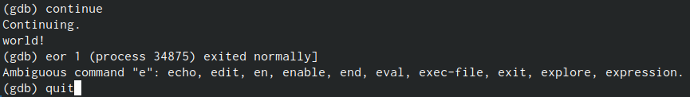

Команда continue и quit

1. Скопировал файл lab8-2.asm, созданный при выполнении лабораторной работы №8 (рис. ??).

Копирование файла

Копирование файла

1. Создал исполняемый файл (рис. ??).

Трансляция и компоновка

Трансляция и компоновка

1. Загрузил исполняемый файл в отладчик, указав аргументы (рис. ??).

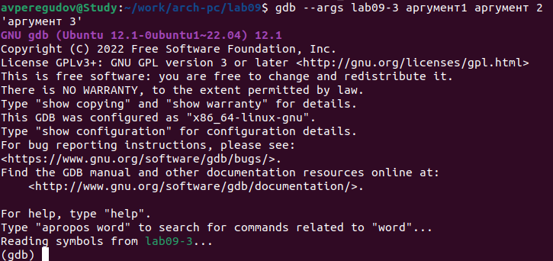

Исполняемый файл в отладчике

1. Установил точку останова перед первой инструкцией в программе и запустил ее (рис. ??).

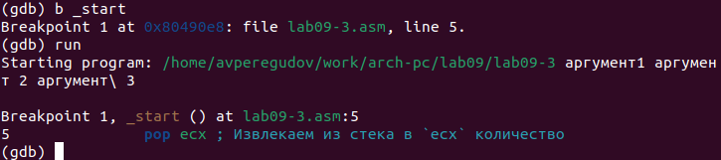

Точка останова и запуск

1. Посмотрел значение регистра esp (рис. ??).

Значение esp

Значение esp

1. Посмотрел остальные позиции стека (рис. ??).

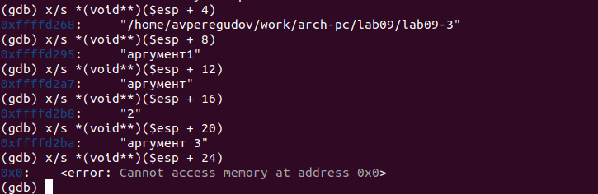

Значения позиций стека

1. Скопировал программу из лабораторной работы № 8 (рис. ??).

Копирование

Копирование

1. Переписал программу реализовав вычисление значения функции f(x) как подпрограмму (рис. ??).

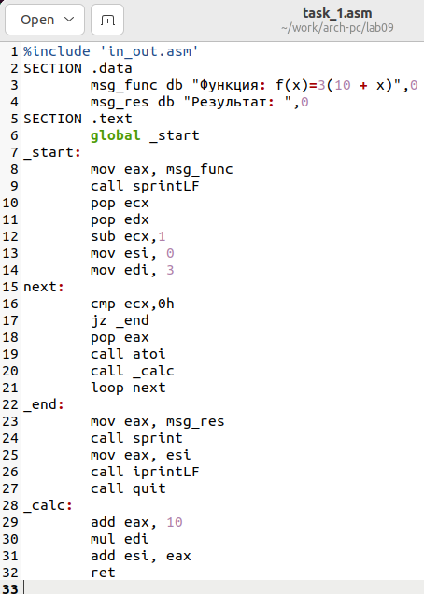

Текст программы

1. Создал исполняемый файл и проверил его работу с параметрами (рис. ??).

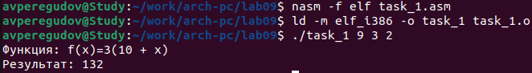

Результат работы программы

1. Создал файл task_2.asm (рис. ??).

Создание файла

Создание файла

1. Ввёл в файл task_2.asm текст программы из листинга 9.3 (рис. ??).

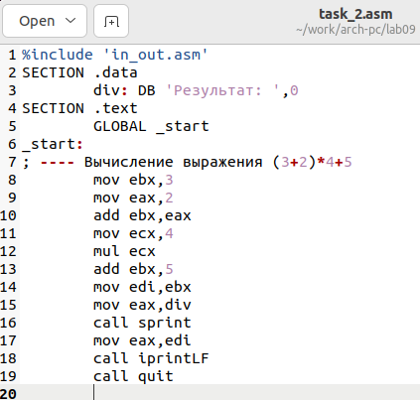

Текст программы

1. Создал исполняемый файл (рис. ??).

Трансляция и компоновка

Трансляция и компоновка

1. Запустил программу в оболочке GDB (рис. ??).

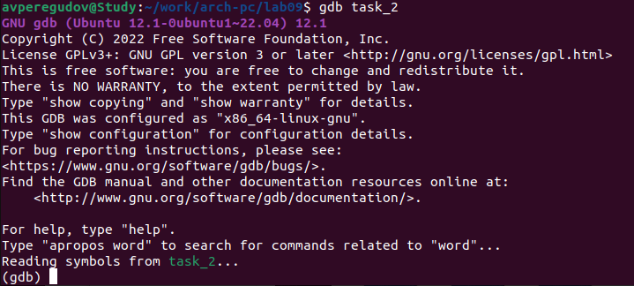

Программа в оболочке GDB

1. Установил точку останова на метку _start и переключился на отображение команд с Intel’овским синтаксисом (рис. ??).

Точка останова и переключение отображения

Точка останова и переключение отображения

1. Включил режим псевдографики с отображением регистров (рис. ??).

Команда layout

Команда layout

1. Запустил программу в оболочке (рис. ??).

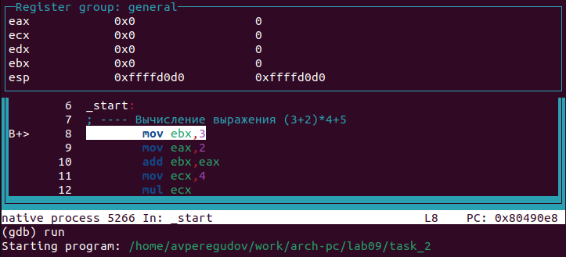

Режим псевдографики с отображением регистров и запуск

1. Ввёл 5 команд stepi и обнаружил что умножается не тот регистор (рис. ??).

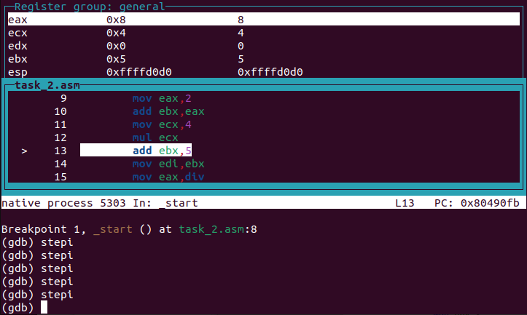

Команды stepi

1. Изменил текст программы, приведя её в рабочее состояние (рис. ??).

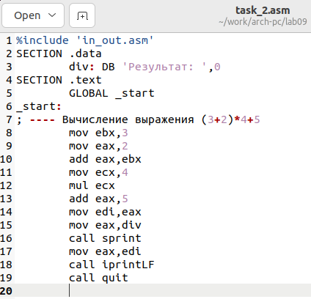

Изменённый текст программы

1. Создал исполняемый файл и проверил его работу (рис. ??).

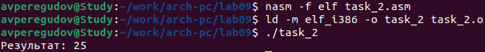

Результат работы программы

# 5 Выводы

В этой лабораторной работе были приобретены навыки ннаписания программ с использованием подпрограмм, а также были рассмотренны методы отладки при помощи GDB и его основные возможности.

# Список литературы

1. GNU Bash Manual [Электронный ресурс]. Free Software Foundation, 2016. URL: <https://www.gnu.org/software/bash/manual/>.

2. Newham C. [Learning the bash Shell: Unix Shell Programming](http://www.amazon.com/Learning-bash-Shell-Programming-Nutshell/dp/0596009658). O’Reilly Media, 2005. 354 с.

3. Zarrelli G. Mastering Bash. Packt Publishing, 2017. 502 с.

4. Robbins A. [Bash Pocket Reference](https://www.ncbi.nlm.nih.gov/pubmed/25246403). O’Reilly Media, 2016. 156 с.

5. Таненбаум Э. Архитектура компьютера. 6-е изд. СПб.: Питер, 2013. 874 с.

6. Таненбаум Э., Бос Х. Современные операционные системы. 4-е изд. СПб.: Питер, 2015. 1120 с.